Как научить ребенка постоять за себя

Ты наблюдаешь, как твой ребенок играет с другими детками в песочнице, и вдруг видишь, как у него другой малыш отбирает лопатку, а он ничего не предпринимает, а только уходит и плачет! Тебя возмущает такая ситуация, как же так, почему он ничего не ...
05.10.2012
Ты наблюдаешь, как твой ребенок играет с другими детками в песочнице, и вдруг видишь, как у него другой малыш отбирает лопатку, а он ничего не предпринимает, а только уходит и плачет! Тебя возмущает такая ситуация, как же так, почему он ничего не сделал, ведь у него отняли его вещь? Как научить ребенка постоять за себя?
Поведение ребенка зависит изначально от его темперамента, у одних детей дать сдачи — это естественная реакция, другие же более робкие. Именно таких детей нужно учить, как постоять за себя, как защититься или оградиться от обидчика, но при этом не причинить вреда другим.
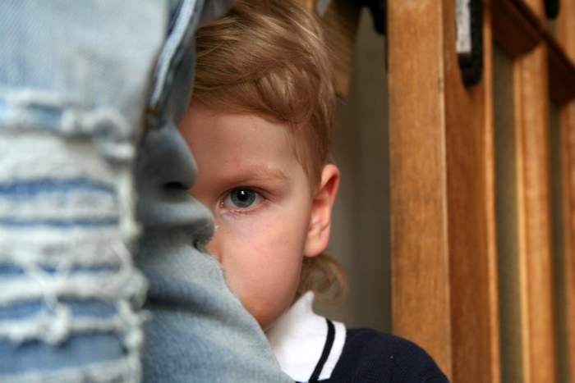

Не перегибать палку
Многие родители, в особенности отцы, увидев, как несправедливо отнеслись к его ребенку, советуют: «Ты бей сразу в нос, а там разберемся!».
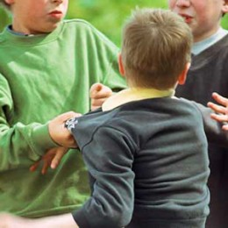
Но такой смелый совет может положить начало разладу в общении ребенка со сверстниками и ненаучит ребенка постоять за себя. Репутация драчуна еще никому не помогала заводить крепкую дружбу. В младшем возрасте такого ребенка будут сторониться родители других детей, будут уводить малышей из его общества. В школе ребенку-драчуну обеспечены проблемы с учителями и поучительные беседы с директором. И уж совсем молчим о том, что будет, если привычка решать проблемы кулаками, сохранится и ко взрослой жизни.
Да и, кроме того, не всем детям близок такой метод решения проблем. Если малышу изначально не по душе махать кулаками, то впредь, он не будет больше обращаться за помощью, а будет скрывать от родителей несправедливые ситуации, и обида будет только нарастать.

Так ли все серьезно?
Прежде чем бросаться на помощь обиженному и оскорбленному ребенку, поинтересуйся, как он сам видит ситуацию. Действительно ли его задело то, что его толкнули или обозвали? А может он и вовсе этого не заметил или принял за пустяк не стоящий внимания? Тогда вовсе не стоит акцентировать внимание ребенка и настаивать на том, что его в этой ситуации унизили. Потому как ситуация, на которой родитель так заострил внимание, воспринимается ребенком уже совсем по-другому.

Что делать, если ребенок робкий?
Если, несмотря на все твои советы, ребенок все равно ничего не предпринимает и только копит обиду, то тебе не остается ничего другого, как только защищать его самой до тех пор, пока он не поймет все-таки, как постоять за себя. Взрослый ни в коем случае не должен бросать ребенка беззащитным, если видит, что тот сам справиться не может. У всех детей разный характер и темперамент, и к каждому нужен индивидуальный подход во всех вопросах. И вопрос умения защитить себя – не исключение.
Автор: Алиса Крон, mama.ua

